
GULBENES NOVADA PAŠVALDĪBA
Reģ. Nr. 90009116327
Ābeļu iela 2, Gulbene, Gulbenes nov., LV-4401
Tālrunis 64497710, mob.26595362, e-pasts: dome@gulbene.lv, www.gulbene.lv

GULBENES NOVADA PAŠVALDĪBAS DOMES LĒMUMS
Gulbenē

2025.gada 30.oktobrī | Nr. GND/2025/747
 | (protokols Nr.24; 44.p)

Par zemes ierīcības projekta apstiprināšanu Tirzas pagasta
nekustamajam īpašumam “Kalna Zosēni”

Izskatīts sabiedrības ar ierobežotu atbildību “METRUM”, reģistrācijas numurs 40003388748, juridiskā adrese: Ģertrūdes iela 47 - 3, Rīga, LV-1011, 2025.gada 14.oktobra iesniegums Nr. 580/a/44-2025 (Gulbenes novada pašvaldībā saņemts 2025.gada 14.septembrī un reģistrēts ar Nr. GND/5.7/25/2229-M) ar lūgumu apstiprināt zemes ierīkotājas Daigas Eglītes (zemes ierīkotāja sertifikāts Nr.AA0081, derīgs līdz 2026.gada 26.janvārim) izstrādāto zemes ierīcības projektu nekustamajā īpašumā “Kalna Zosēni”, Tirzas pagasts, Gulbenes novads, kadastra numurs 50940110018, ietilpstošajai zemes vienībai ar kadastra apzīmējumu 50940110018 29,0 ha platībā.
Zemes ierīcības projekts izstrādāts zemes vienības ar kadastra 50940110018 29,0 ha platībā, kas ietilpst nekustamā īpašuma “Kalna Zosēni”, Tirzas pagasts, Gulbenes novads, kadastra numurs 50940110018, sastāvā, sadalīšanai divos zemesgabalos, atdalot zemesgabalu ēku (būvju) uzturēšanas un apsaimniekošanas vajadzībām.
Saskaņā ar Vidzemes rajona tiesas Tirzas pagasta zemesgrāmatas nodalījumu Nr. 248 nekustamā īpašuma “Kalna Zosēni”, Tirzas pagastā, Gulbenes novadā, kadastra numurs 50940110018, kas sastāv no divām zemes vienībām ar kadastra apzīmējumiem 50940080024 6,4 ha platībā un 50940110018 29,0 ha platībā, īpašuma tiesības ir nostiprinātas Tirzas pagasta Jāņa Jēgera zemnieku saimniecība “LEJAS ZOSĒNI”, reģ. Nr. 54101032671, pamatojoties uz tiesneses Ineses Čakšas 2013.gada 23.janvāra lēmumu, žurnāls Nr. 300003368144.
Zemes vienībai ar kadastra apzīmējumu 50940110018 29,0 ha platībā noteikts nekustamā īpašuma lietošanas mērķis – zeme, uz kuras galvenā saimnieciskā darbība ir lauksaimniecība (NĪLM kods 0101), reģistrēta adrese: “Kalna Zosēni”, Tirzas pag., Gulbenes nov., LV-4424 (klasifikatora kods 103985466).
Saskaņā ar Valsts zemes dienesta Nekustamā īpašuma kadastra informācijas sistēmas datiem uz zemes vienības ar kadastra apzīmējumu 50940110018 atrodas zemes īpašniekam nepiederošas ēkas (būves) ar kadastra apzīmējumiem 50940110018001, 50940110018002, 50940110018003, 50940110018004, 50940110018005.
Saskaņā ar Gulbenes novada pašvaldības domes 2018.gada 27.decembra saistošajiem noteikumiem Nr.20 “Gulbenes novada teritorijas plānojums, Teritorijas izmantošanas un apbūves noteikumi un grafiskā daļa” (turpmāk – Saistošie noteikumi) zemes vienībā ar kadastra apzīmējumu 50940110018 ir noteiktas prasības teritorijas izmantošanai un apbūves parametriem šādām funkcionālām zonām un teritorijām ar īpašiem noteikumiem:
• Mežu teritorija (M), platība: 56475 m²,
• lauksaimniecības teritorija (L), platība: 234071 m²,
• Ūdeņu teritorija (Ū), platība: 2062 m²,
•Ainaviski vērtīga teritorija (TIN5), platība: 154782 m².
Ministru kabineta 2013.gada 30.aprīļa noteikumu Nr.240 “Vispārīgie teritorijas plānošanas, izmantošanas un apbūves noteikumi” 12.punkts nosaka, ka, ja nepieciešams sadalīt kopīpašumā esošu un līdz šo noteikumu spēkā stāšanās dienai jau likumīgi apbūvētu zemes vienību vai tādu zemes vienību, kur būvei un zemei ir dažādi īpašnieki, jauno zemes vienību platība drīkst būt mazāka par teritorijas plānojumā vai lokālplānojumā noteikto minimālo platību. Šo noteikumu 65.4.apakšpunkts nosaka, ka lauku teritorijās jaunveidojamās zemes vienības minimālā platība ir 2 ha, ja citos normatīvajos aktos vides un dabas aizsardzības, zemes pārvaldības vai lauksaimniecības un lauku attīstības jomā, teritorijas plānojumā vai lokālplānojumā nav noteikta lielāka minimālā platība. Šis nosacījums neattiecas uz gadījumiem, ja nepieciešams no pārējās zemes platības atdalīt esošu viensētu, kas likumīgi uzbūvēta līdz šo noteikumu spēkā stāšanās dienai.
Pamatojoties uz:
1) Pašvaldību likuma 10.panta pirmās daļas 21.punktu, kas nosaka, ka dome ir tiesīga izlemt ikvienu pašvaldības kompetences jautājumu; tikai domes kompetencē ir pieņemt lēmumus citos ārējos normatīvajos aktos paredzētajos gadījumos;
2) Zemes ierīcības likuma 19.pantu, kas nosaka, ka zemes ierīcības projektu un tā grozījumus apstiprina vietējā pašvaldība, izdodot administratīvo aktu;
3) Ministru kabineta 2016.gada 2.augusta noteikumu Nr.505 “Zemes ierīcības projekta izstrādes noteikumi” 26.punktu, kas nosaka, ka pēc projekta saņemšanas apstiprināšanai vietējā pašvaldība izdod administratīvo aktu par projekta apstiprināšanu vai noraidīšanu, norādot vai pielikumā pievienojot informāciju par tās zemes vienības kadastra apzīmējumu, kurai izstrādāts projekts, un projekta grafiskās daļas rekvizītus (attiecīgā zemes ierīkotāja vārdu, uzvārdu, datumu un laiku, kad tas minēto dokumentu ir parakstījis) vai projekta grafiskās daļas kopiju, 28.1. un 28.2. apakšpunktu, kas nosaka, ka, ja projektu apstiprina, vietējā pašvaldība pieņem uz projektētajām zemes vienībām attiecināmus lēmumus, tostarp lēmumu par adreses piešķiršanu, ja pēc zemes ierīcības darbiem paredzēts izveidot jaunu adresācijas objektu; nekustamā īpašuma lietošanas mērķu noteikšanu vai maiņu;
4) Ministru kabineta 2021.gada 29.jūnija noteikumu Nr.455 “Adresācijas noteikumi” 2.8., 2.9. un 2.10.apakšpunktu, kas nosaka, ka adresācijas objekts ir viensēta, dzīvošanai, saimnieciskai, administratīvai vai publiskai darbībai paredzēta ēka, zemes vienība, uz kuras ir atļauts būvēt šo noteikumu 2.8. un 2.9. apakšpunktā minētos objektus, 9.punktu, kas nosaka, ka pašvaldībai bez personas piekrišanas, izvērtējot konkrēto situāciju, ir tiesības piešķirt adresi, ja adrese adresācijas objektam nav piešķirta, un mainīt, tai skaitā precizēt adreses pieraksta formu, vai likvidēt piešķirto adresi, ja tā neatbilst šo noteikumu prasībām, 16.punktu, kas nosaka, ka pagastu apvidos, kas atrodas ārpus ciemiem, un mazciemos apbūvei paredzētajai zemes vienībai, viensētai vai ēkai piešķir nosaukumu kā adreses elementu;
5) Ministru kabineta 2006.gada 20.jūnija noteikumu Nr.496 “Nekustamā īpašuma lietošanas mērķu klasifikācija un nekustamā īpašuma lietošanas mērķu noteikšanas un maiņas kārtība” 16.1.apakšpunktu, kas nosaka, ka lietošanas mērķi nosaka, ja tiek izveidota jauna zemes vienība vai zemes vienības daļa, 30.punktu, kas nosaka, ka lauku teritorijās zemes vienībai, kas neatbilst šo noteikumu II1 nodaļas regulējumam un kuru izmanto tikai lauksaimniecībai, mežsaimniecībai un ūdenssaimniecībai, nosaka vienu lietošanas mērķi; lai noteiktu lietošanas mērķi, nosaka zemes vienībā dominējošo ekonomisko darbību, salīdzinot zemes lietošanas veidu platības meža zemei, zemei zem ūdeņiem un lauksaimniecībā izmantojamai zemei; uz zemes vienības esošai dzīvojamo ēku un palīgēku vai lauku saimniecību nedzīvojamo ēku apbūvei atsevišķi nenosaka lietošanas mērķi no lietošanas mērķu klases “Apbūves zeme”;
6) Gulbenes novada pašvaldības domes 2018.gada 27.decembra saistošajiem noteikumiem Nr.20 “Gulbenes novada teritorijas plānojums, Teritorijas izmantošanas un apbūves noteikumi un grafiskā daļa”;
7) Ministru kabineta 2013.gada 30.aprīļa noteikumu Nr.240 “Vispārīgie teritorijas plānošanas, izmantošanas un apbūves noteikumi” 12.punktu un 65.4.apakšpunktu;
8) Nekustamā īpašuma valsts kadastra likuma 1.panta 14.punktu, kas nosaka, ka nekustamā īpašuma nosaukums ir ar pašvaldības lēmumu nekustamajam īpašumam lauku apvidū un, ja nekustamā īpašuma sastāvā esošā zemes vienība vai būve nav adresācijas objekts, nekustamajam īpašumam pilsētā vai ciema teritorijā piešķirts rekvizīts, kas nav adrese, 19.panta 1.punktu, kas nosaka, ka, pamatojoties uz šā likuma 24.panta pirmās daļas 1., 2., 3., 5., 6., 7. un 11.punktā minēto personu iesniegumu, atbilstoši normatīvo aktu un šā likuma 34.panta nosacījumiem Kadastra informācijas sistēmā drīkst sadalīt reģistrētu nekustamā īpašuma objektu vairākos nekustamā īpašuma objektos, 32.panta pirmo daļu, kas nosaka, ka nekustamo īpašumu veido un tā sastāvu groza normatīvajos aktos noteiktajā kārtībā, un 33.panta 4.punktu, kas nosaka, ka nekustamo īpašumu veido, grozot reģistrēta nekustamā īpašuma sastāvu, no tā atdalot nekustamā īpašuma objektu,
un apvienotās Attīstības un tautsaimniecības komitejas un Finanšu komitejas ieteikumu, atklāti balsojot: ar 10 balsīm "Par" (Ainārs Brezinskis, Artūrs Smagars, Dāvis Uiska, Gunārs Babris, Gunārs Ciglis, Guntis Princovs, Ivars Kupčs, Lāsma Gabdulļina, Liena Silauniece, Valtis Krauklis), "Pret" – nav, "Atturas" – nav, "Nepiedalās" – nav, Gulbenes novada pašvaldības dome NOLEMJ:
1. APSTIPRINĀT zemes ierīkotājas Daigas Eglītes (zemes ierīkotāja sertifikāts Nr.AA0081, derīgs līdz 2026.gada 26.janvārim) izstrādāto zemes ierīcības projektu nekustamajā īpašumā “Kalna Zosēni”, Tirzas pagasts, Gulbenes novads, kadastra numurs 50940110018, ietilpstošajai zemes vienībai ar kadastra apzīmējumu 50940110018 29,0 ha platībā. Zemes vienības sadalījuma robežas noteikt saskaņā ar zemes ierīcības projekta grafisko daļu (pielikums), kas ir šī lēmuma neatņemama sastāvdaļa.
2. Saglabāt nekustamā īpašuma “Kalna Zosēni”, Tirzas pagasts, Gulbenes novads, kadastra numurs 50940110018, sastāvā zemes vienību ar kadastra apzīmējumu 50940080024 6,4 ha platībā un jaunizveidoto zemes vienību ar kadastra apzīmējumu 50940110137 (projektā Nr.1) un aptuveno platību 26,8 ha.
3. Noteikt zemes vienībai ar kadastra apzīmējumu 50940110137 26,8 ha platībā nekustamā īpašuma lietošanas mērķi – zeme, uz kuras galvenā saimnieciskā darbība ir lauksaimniecība (NĪLM kods 0101).
4. Piešķirt nosaukumu “Kalna Pērkoni” nekustamajam īpašumam, kurā iekļaut jaunizveidoto zemes vienību ar kadastra apzīmējumu 50940110138 (projektā Nr.2) un aptuveno platību 2,2 ha, noteikt tai nekustamā īpašuma lietošanas mērķi – zeme, uz kuras galvenā saimnieciskā darbība ir lauksaimniecība (NĪLM kods 0101).
5. Piešķirt, mainīt un likvidēt adreses:
Veiktā darbība | Adresācijas objekts | Kadastra apzīmējums | Adresācijas objekta adrese | klasifikatora kods | Adresācijas objekta jaunā adrese
maiņa | ēkas | 50940110018001,  50940110018002,  50940110018003,  50940110018004,  50940110018005 | “Kalna Zosēni”, Tirzas pag., Gulbenes nov., LV-4424 | 103985466 | “Kalna Pērkoni”, Tirzas pag., Gulbenes nov., LV-4424
piešķiršana | zemes vienība | 50940110138 |  |  | “Kalna Pērkoni”, Tirzas pag., Gulbenes nov., LV-4424
likvidēšana | zemes vienība | 50940110018 | “Kalna Zosēni”, Tirzas pag., Gulbenes nov., LV-4424 | 103985466

6. Lēmumu nosūtīt:
6.1. sabiedrībai ar ierobežotu atbildību “METRUM” uz elektroniskā pasta adresi: gulbene@metrum.lv;
6.2. Tirzas pagasta Jāņa Jēgera zemnieku saimniecībai “LEJAS ZOSĒNI” uz elektroniskā pasta adresi: jegersjanis@inbox.lv.

Pamatojoties uz Administratīvā procesa likuma 76.panta otro daļu, 79.panta pirmo daļu, 188.panta pirmo un otro daļu un 189.pantu, šo lēmumu viena mēneša laikā no tā spēkā stāšanās dienas (administratīvais akts, saskaņā ar Administratīvā procesa likuma 70.panta pirmo daļu, stājas spēkā ar brīdi, kad tas paziņots adresātam (saskaņā ar Paziņošanas likuma 9.panta otro daļu dokuments, kas sūtīts pa elektronisko pastu, uzskatāms par paziņotu otrajā darba dienā pēc tā nosūtīšanas)) var apstrīdēt Gulbenes novada pašvaldības domē vai uzreiz pārsūdzēt Administratīvās rajona tiesas attiecīgajā tiesu namā pēc pieteicēja adreses vai nekustamā īpašuma atrašanās vietas.

Gulbenes novada pašvaldības domes priekšsēdētāja vietnieks G.Babris

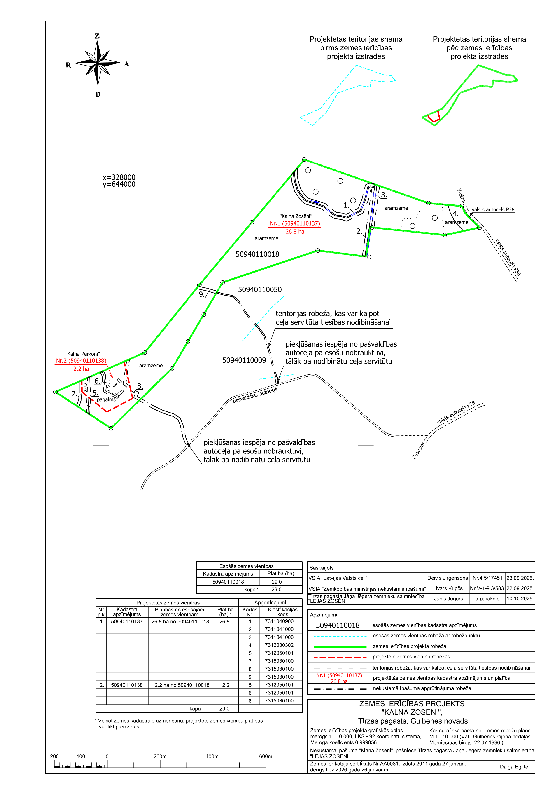
Pielikums 30.10.2025. Gulbenes novada domes lēmumam GND/2025/747

Gulbenes novada pašvaldības domes priekšsēdētāja vietnieks G.Babris

